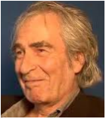 | Philippe Corentin  Né en 1936  Nationalité : français  Profession : écrivain et illustrateur de littérature jeunesse.  Il travaille d’abord dans des magazines féminins, dans la publicité et enfin dans la littérature enfantine..  A l’école, nous la connaissons car nous avons lu  « L’Afrique de Zigomar »
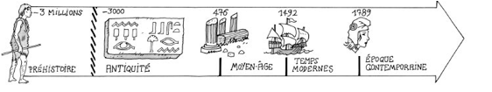

Philippe Corentin

Né en 1936

Nationalité : français
Profession : écrivain et illustrateur de littérature jeunesse.

Il travaille d’abord dans des magazines féminins, dans la publicité et enfin dans la littérature enfantine..
A l’école, nous la connaissons car nous avons lu
« L’Afrique de Zigomar »

